大阪府・大阪市 第２期ＳＤＧｓ未来都市計画

（2023～2025）

大阪府・大阪市

**＜　目次　＞**

**１　将来ビジョン**

（１）地域の実態.....................................................................................................................................2

（２）2030年のあるべき姿..................................................................................................................5

（３）2030年のあるべき姿の実現に向けた優先的なゴール、ターゲット........................6

**２　自治体ＳＤＧｓの推進に資する取組**

（１）自治体ＳＤＧｓの推進に資する取組.....................................................................................10

（２）先導的なプロジェクト..................................................................................................................15

（３）情報発信..........................................................................................................................................19

（４）普及展開性.....................................................................................................................................21

**３　推進体制**

（１）各種計画への反映......................................................................................................................22

（２）行政体内部の執行体制............................................................................................................24

（３）ステークホルダーとの連携.......................................................................................................26

（４）自律的好循環の形成.................................................................................................................28

**４　地方創生・地域活性化への貢献**.................................................................................................30

１　将来ビジョン

（１）　地域の実態

**①地域特性**

2025年、大阪では、「いのち輝く未来社会のデザイン」をテーマとする、大阪・関西万博が開催される。「いのち輝く未来社会」とは、まさに、SDGsが達成された社会。

大阪は、万博開催都市として、行政だけでなく、府民や企業、金融機関、経済界など、あらゆるステークホルダーとの連携を広げ、一人ひとりがSDGsを意識し、自分なりの強みや課題意識の中で、自律的に17のSDGs全ての達成をめざす「SDGs先進都市」の実現に向け、取組みを進めていく。

**＜地理的条件、人口動態、産業構造＞**

　大阪は、わが国のほぼ中央に位置し、京都・奈良などの諸都市と近接し、瀬戸内海に面するなど優れた地理的条件を備えている。このため、水運に支えられて政治、経済、文化の中心的都市として発展し、「水の都」と呼ばれた歴史をもつ都市である。現在は、人口800万人を超える西日本の中心的都市であり、都心部には高層ビルのオフィスや商業施設が立ち並び、鉄道網をはじめ交通機関が発達。また、古来より日本の政治、経済、文化の中心地として繁栄した歴史を受け継ぎ、古墳や寺社仏閣などの歴史的建造物や景観が今なお残る都市でもある。2019（令和元）年には、堺市、羽曳野市、藤井寺市にある45件49基の「百舌鳥・古市古墳群」が第43回世界遺産委員会で世界文化遺産に登録されたところ。17世紀以降は、「天下の台所」と呼ばれるように、日本全国から米や特産物が集まる取引の中心地として栄え、和食に欠かせない「だし」の文化は大阪から全国に広まった。ユネスコ無形文化遺産である人形浄瑠璃文楽や、上方歌舞伎、能といった伝統芸能も大阪で発展。上方落語や漫才は、大衆演芸として生まれ、現在では「笑い」の文化として日本中に広まっている。

大阪の人口は、2010年をピークに減少期へ突入しており、2015年からの30年間で約136万人（▲15.4%）もの急激な減少が見込まれている。また、大阪は、世界的に最も早く高齢社会を迎える日本において、三大都市の中でいち早く高齢化が進むと予想されている。

大阪の産業構造は、ライフサイエンスやエネルギー関連を強みとして様々な分野がバランスよく集積しているが、直近では、「製造業」「卸売・小売業」「金融・保険業」の割合は低下傾向にある。

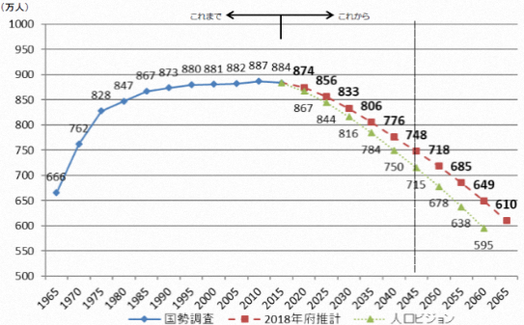　　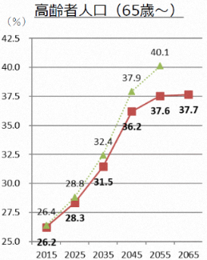

出典：大阪府「人口ビジョン策定後の人口動向等の整理（2019.8）」

**＜SDGsと2025年大阪・関西万博＞**

2025年大阪・関西万博は、人類共通の課題解決を世界に示す「21世紀の万博」にふさわしいテーマとして「いのち輝く未来社会のデザイン」を掲げ、未来社会の実験場をコンセプトに、地球規模の様々な課題に取り組むために、世界各地から英知を集める場となる。

SDGsの達成には、これまでの取組みの延長ではなく、SDGsとして取り組むからこそできる社会の仕組みや価値観の転換を図っていく必要がある。そうした「大胆な変革」には、みんなのベクトルを一致させる何らかのきっかけが不可欠であり、大阪・関西万博の開催は、大阪でSDGsが達成された社会を実現するための大きなインパクトとなる。

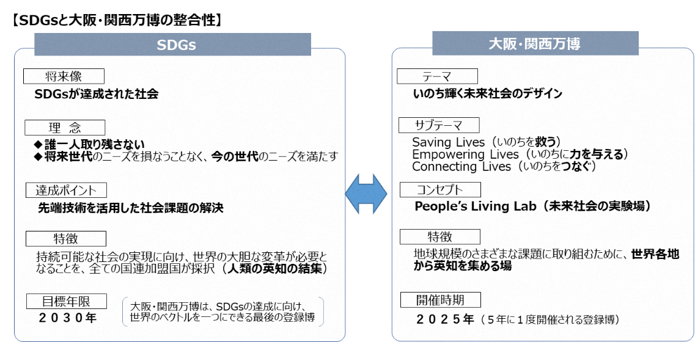

**＜大阪のポテンシャル（SDGsとの親和性）＞**

大阪は、難波津の昔から、外交や内政、物流ネットワークの重要な拠点として、内外から多くの人やモノを受け入れ、様々な知識や技術を取り入れながら、世界とともに発展してきた。また、大阪人は富を重視し、利益を追求するといった気質がある一方、民の都として「三方よし」に代表されるような公利公益を重んじる精神を有し、現在も数多くの大阪の企業が、世界のイノベーションに貢献。開放性や社会貢献、先取りの精神など、大阪とSDGsの推進は極めて親和性が高い。

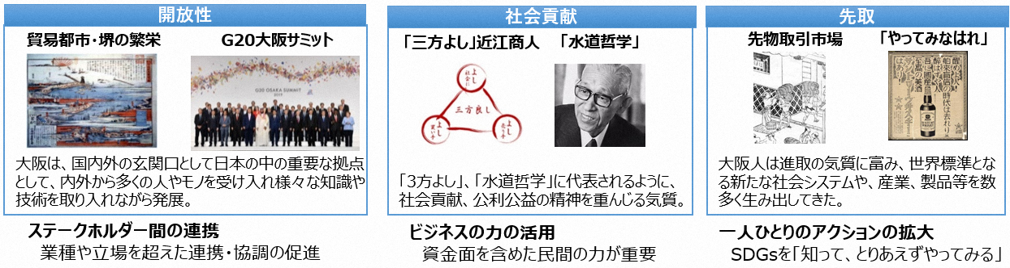

**②第１期計画における取組み**

第1期計画において「2030年のあるべき姿の実現に向けた優先的なゴール、ターゲット」として、「雇用創出数」、「健康寿命の延伸」、「子どもの学力の向上」、「温室効果ガスの排出削減」及び、「海洋プラスチックごみの削減」に関する指標を設定した。2022年９月に実施した中間評価の結果（「SDGs未来都市等進捗評価シート（2022年９月）」）は以下のとおり。

・雇用創出：雇用水準をコロナ前に回復（目標達成）【目標年2022年】

・健康寿命：男性（達成度71.0％）、女性（達成度114.0％）【目標年2023年度】

・子どもの学力：小６国語（達成度97.7％）、小６算数（達成度99.3％）

中３国語（達成度96.0％）、中３数学（達成度97.0％）【目標年2022年度】

・温室効果ガスの排出量：達成度59.5％【目標年2030年度】

・容器包装プラスチックの排出量：達成度33.3％【目標年2025年度】

・容器包装プラスチックの再生利用率：達成度13.0％【目標年2025年度】

**③今後の取組みの方向性**

　第1期計画の成果を踏まえ、今後以下のとおり取り組む。

「雇用創出」については、コロナ前の水準に回復したため、今後は毎年２万人以上の雇用創出に向け、勤労世帯の家計所得の底上げを図る。

「健康寿命の延伸」については、未達成である男性の目標達成に向け「大阪府健康増進計画」に基づき取組みを進める。

「子どもの学力向上」については、全ての指標が概ね達成に近づいており、引き続き「大阪府教育振興基本計画」及び「大阪市教育振興基本計画」に基づき取組みを進める。

「温室効果ガスの排出削減」については、2030年の目標達成に向け、大阪府では「おおさかカーボンニュートラル推進本部」を設置（2022年7月）し推進体制を確立するとともに、大阪市では「大阪市地球温暖化対策実行計画〔区域施策編〕（改定計画）」を策定（2022年10月）し国内外の動向を踏まえ、2030年度までの削減目標を引き上げた。当該計画等に沿って目標達成に向けた取組みを加速させる。

「海洋プラスチックごみの削減」については、G20大阪サミットのレガシーの一つである「大阪ブルー・オーシャン・ビジョン（※）」の実現に寄与するため、『「大阪ブルー・オーシャン・ビジョン」実行計画』を大阪府・大阪市共同で策定（2021年3月）したところであり、当該計画等に沿って目標達成に向けた取組みを加速させる。

* 大阪ブルー・オーシャン・ビジョン

2019年６月に開催されたG20大阪サミットの首脳宣言において共有された、2050年までに海洋プラスチックごみによる新たな汚染をゼロにすることをめざす世界共通のビジョン

（２） 2030年のあるべき姿

　世界は気候変動や環境破壊、グローバル化による格差の拡大など大きな課題を抱えている。大阪でも、人口減少や少子高齢化のなかで、こうした課題に歯止めをかけ、今後、いかに社会を維持していくのか、日々の生活をいかに豊かなものにしていくのかが問われている。

SDGsが達成する2030年には、こうした課題にひるむことなく、人々が前向きに進んでいる姿が求められる。

世界中の人々が知恵を出し合い、これからの世界を共創（Co-Creation）していく場となる大阪・関西万博の開催都市として、大阪らしさを発揮し、世界や日本、そして大阪が実りあるものとなるよう、世界中の人々とのつながりの中で、子どもたちをはじめ、すべての府民が明るい未来を感じられる社会となるよう、ローカル、グローバルの両面から、2020年３月に大阪府・大阪市で策定した「万博のインパクトを活かした大阪の将来に向けたビジョン」を踏まえつつ、次の３つのあるべき姿を実現していく。

**①いのち輝く幸せな暮らし（Human Well-being）**

誰もが取り残されることなく、すべての命が大切にされ、人と人とのつながりの中で、全ての人が生涯にわたって、自らの能力や可能性を発揮し、健康でいきいきと活躍できる社会の実現

**②多様なチャレンジによる成長（Diverse Innovation）**

都市の魅力や寛容性を高め、多様な人材を呼び、様々なことにチャレンジできる環境を整え、新たな価値観やイノベーションの創出を図るとともに、地球環境を守る取組みを進めることで、持続的な成長を実現

**③世界の未来をともにつくる（Global Co-Creation Hub）**

誰もが世界とつながり、SDGsの価値観が大阪から世界に広がり、人々に共有されるとともに、ソーシャルグッドな取組みを推進し、人々の参加・共創により新たな技術・サービスを生み出す都市機能や、地球の未来や平和、世界の人々のことを考えて自ら行動する人材を創出するハブ機能を形成し、健康や環境、まちづくりなどの分野において、世界の課題解決に貢献

（３） 2030年のあるべき姿の実現に向けた優先的なゴール、ターゲット

**（経済）**

|  |  |  |  |
| --- | --- | --- | --- |
| **ゴール、**  **ターゲット番号** | | **KPI** | |
|  | **１，２** | 指標：雇用創出数 | |
| 現在（2021年度）：  ▲1.0万人 | 目標：  年平均2万人以上  ※現在の目標は「大阪の再生・成  長に向けた新戦略」による |
|  | **８，５** |
|  | **９，２** |
|  | **１１，３** | 指標： 　　　－  ※「大阪スマートシティ戦略Ver.2.0」改訂時、指標及び目標設定を検討 | |
| 現在：  － | 目標：  － |

・「ゴール１」は、国際的な日本の評価（SDSN）によると、全体として改善が認められるゴールとなっているが、自治体SDGs指標の大阪の個別指標では、「相対的貧困率」や、「被保護世帯割合」、「被保護者割合」などで改善が必要な状況。引き続き、産業や雇用（ターゲット8.5）、イノベーション（ターゲット9.2）といった大阪の都市としての強みを活かしながら、年齢や性別、障がいの有無などにかかわらず、全ての求職者に対する就業を促進し、勤労世帯の家計所得の底上げを図っていく（ターゲット1.2）。

・また、「ゴール１１」は、SDSNの日本の評価は、全体として改善が認められるゴールであり、自治体SDGs指標の大阪の個別指標でも、「廃棄物の最終処理割合」、「面積当たりの図書館数、公民館数」など、多くの点で順調に取組みが進んでいる状況。引き続き、経済面も含めた都市機能の強化や、健康的な生活の確保や福祉の促進、質の高い教育や生涯学習の機会確保など様々な社会課題の解決や府民生活の質の向上につながるスマートシティ化を図っていく（ターゲット11.3）。

・これらの取組みを中心に、2030年のあるべき姿の実現に向けた経済面の取組みを進めていく。

**（社会）**

|  |  |  |  |
| --- | --- | --- | --- |
| **ゴール、**  **ターゲット番号** | | **KPI** | |
|  | **３，８** | 指標：健康寿命 | |
| 現在（2019年）：  男性：71.88歳  女性：74.78歳  ※計画策定時（2013年）  男性：70.46歳  女性：72.49歳 | 目標：  計画策定時の値から2歳以上延伸   * 現在の目標は、「第３次大阪府健康増進計画（2018～2023年度）」による * 当該計画の改定に合わせ新たな目標を設定 |
|  | **４，３** | 指標：「全国学力・学習状況調査」における小学6年生の  平均正答率 | |
| 【大阪府全体】  現在（2022年）：  国：64.0%（全国65.6%）  算：62.6%（全国63.2%） | 【大阪府全体】  目標：  2022年度中に「大阪府教育振興基本計画」を改定し、目標を検討 |
| 【大阪市】  現在（2022年）：  国：64.0%（全国65.6%）  　対全国比0.98  算：62.0%（全国63.2%）  　対全国比0.98 | 【大阪市】  目標：  平均正答率の対全国比  (2025年度)　国1.00、算1.00   * 現在の目標は、「大阪市教育振興基本計画」による |
| 指標：「全国学力・学習状況調査」における中学3年生の  平均正答率 | |
| 【大阪府全体】  現在（2022年）：  国：67.2%（全国69.0%）  数：50.7%（全国51.4%） | 【大阪府全体】  目標：  2022年度中に「大阪府教育振興基本計画」を改定し、目標を検討 |
|  |  | 【大阪市】  現在（2022年）：  国：66%（全国69.0%）  　対全国比0.96  数：50%（全国51.4%）  　対全国比0.97 | 【大阪市】  目標：  平均正答率の対全国比  (2025年度)　国1.00、数1.00   * 現在の目標は、「大阪市教育振興基本計画」による |

・「ゴール３」は、SDSNの日本の評価は、全体として改善が認められるゴールとなっているが、自治体SDGs指標の大阪の個別指標では、「HIV感染者数」や「結核感染者数」、「心血管疾患、癌の死亡率」、「喫煙率」、「人口当たりの一般病院数」などで改善が必要な状況。引き続き、誰もが生涯を通じて心身ともに健康で生きられ、自らの意思に基づき活動できる社会の実現を図っていく（ターゲット3.8）。

・また、「ゴール４」は、SDSNの日本の評価は、全体として改善が認められるゴールとなっているが、自治体SDGs指標の大阪の個別指標では、「小中学校の登校者割合」や「５歳未満の入院者割合」、「保育園登園割合」、「小中学校の国語・数学・理科の平均正答率」、「人口当たりの特別支援学校数」などで改善が必要な状況。引き続き、大阪のすべての子どもたちに、学力等を身に付けながら持続可能な社会の創り手として、社会の形成に参画するための資質・能力を一層確実に育成していく。（ターゲット4.3）。

・これらの取組みを中心に、2030年のあるべき姿の実現に向けた社会面の取組みを進めていく。

**（環境）**

|  |  |  |  |
| --- | --- | --- | --- |
| **ゴール、**  **ターゲット番号** | | **KPI** | |
|  | **１２，２**  **１２，４**  **１２，５** | 指標：温室効果ガス排出量 | |
| 現在（2019年度）：  4,284万ｔ‐CO2  （2013年度5,623万ｔ‐CO2） | 目標：  2030年度に2013年度比で40％削減   * 現在の目標は、大阪府地球温暖化対策実行計画   （区域施策編）によるもの |
|  | **１３，１**  **１３，２**  **１３，３** |
|  | **１２，２**  **１２，４**  **１２，５** | 指標：容器包装プラスチックの排出量、再生利用率　及び  　　　　プラスチックの焼却量、有効利用率 | |
| 現在：  ①容器包装プラスチック（2020年度）  排出量　23万トン  再生利用率　30%  ②プラスチック（2019年度）  焼却量　48万トン  有効利用率　88% | 目標（2025年度）：  排出量　21万トン（14%削減）  再生利用率　50%（23ポイント増加）  焼却量　36万トン（25%削減）  有効利用率　94%（６ポイント増加）   * 現在の目標は、「大阪府循環型社会推進計画」によるもの * 括弧内の値は2019年度比 |
|  | **１４，１**  **１４，２** | 指標：大阪湾に流入するプラスチックごみ量 | |
| 現在（2021年度）：  58.8ｔ（大阪府域から大阪湾に流入するプラスチックごみ量） | 目標：  2030年度に2021年度比で50％削減   * 現在の目標は、「おおさか海ごみゼロプラン」によるもの |

・「ゴール１２」は、SDSNの日本の評価は、全体として状態が悪化しているゴールで、「電子廃棄物の発生量」や「プラスチック廃棄物の輸出」で厳しい評価となっている。また、自治体SDGs指標の大阪の個別指標では、「リサイクル率」で改善が必要な状況。

・また、「ゴール１３」も、SDSNの日本の評価は、全体として状態が悪化しているゴールで、「一人当たりのエネルギー関連CO2排出量」などで厳しい評価となっている。

・このため、国際社会全体の課題への対応として、2050年のCO2排出量実質ゼロをめざしてこれまで以上の省エネ・省資源に加え、再生可能エネルギーなどCO2排出の少なくなる選択を促進する（ターゲット12.2、12.4、12.5、13.1、13.2、13.3）とともに、府民や企業と連携し、資源の消費抑制や廃棄物の３Ｒ（リデュース、リユース、リサイクル）の更なる推進、特に、G20大阪サミット開催地のレガシーとして、海洋プラスチックごみによる新たな汚染を2050年までにゼロにすることをめざす「大阪ブルー・オーシャン・ビジョン」の実現にも貢献するため、使い捨てプラスチックの更なる削減などを図っていく（ターゲット12.2、12.4、12.5、14.1、14.2）。

・こうした取組みを中心に、2030年のあるべき姿の実現に向けた環境面の取組みを進めていく。

２　自治体ＳＤＧｓの推進に資する取組

（１）自治体ＳＤＧｓの推進に資する取組

2030年のあるべき姿の実現に向け、優先的なゴールとターゲットを踏まえ、以下を中心とした先導的な取組みを実施し、様々なステークホルダーと連携を広げていく。

**① 大阪ええまちプロジェクト（地域の支え合いと高齢者の活躍の場の創出）**

|  |  |  |  |
| --- | --- | --- | --- |
| **ゴール、**  **ターゲット番号** | | **KPI** | |
|  | **３，８** | 指標：地域の支え合いと高齢者の活躍の場の創出に取り組む高齢者を支援する地域貢献団体の基盤強化と新規創出に向けた展開 | |
| 現在（2021年）：  支援件数13件  （202１年）生活支援コーディネーター等研修会数4回（202１年）大交流会参加者数335人 | 目標：  地域貢献団体の基盤強化：毎年度15件を支援  人材育成に向けた展開：研修会を4回開催  新規創出に向けた展開：大交流会に300人が参加 |
|  | **１１，３** |

大阪では、都市型高齢化（①スピードが早い、②単身又は夫婦のみの世帯が多い、③認知症高齢者が多い）が進展しており、他地域に比べ急速に増大する介護需要とそれを支える担い手不足、都心市街地における地域コミュニティの弱体化、社会的関係の希薄化に伴う高齢者の社会的孤立等、様々な課題がある。このため、企業や社会資源、専門人材の集積といった都市としてのポテンシャルを活かしながら、高齢者が、介護予防にもつながる趣味活動に参加するのみならず、自らがボランティア活動や地域活動の担い手となって地域づくりを進める取組みの強化・創出を図る。これを通じて、オール大阪での住民主体の支え合いによる地域包括ケアシステムを構築することにより、生涯を通じて心身ともに健康（well-being）で、それぞれの能力を活かしていきいきと暮らし続けることのできる社会の実現をめざし、

〇住民主体で支え合い活動をしている地域貢献団体の課題解決を支援し、支援団体の取組みを横展開

・プロボノ（仕事上で得た知識や経験を活かし、活動を支援する人。現役世代も参加）による直接的支援

・既に取組みが進んでいる先輩団体による個別相談支援

・具体的な活動内容や取組み成果をWEBなどにより情報発信

〇地域貢献団体の創出を行う人材を育成

・市町村職員や生活支援コーディネーターなど地域づくりの中心となる人材の育成

に取り組んでいく。

〇住民主体型サービス創出に向けた情報発信・機運醸成

・地域づくりの関係者が一堂に会し、「ええまちづくり」の情報共有と交流の機会を提供

**②　健康寿命の延伸**

|  |  |  |  |
| --- | --- | --- | --- |
| **ゴール、**  **ターゲット番号** | | **KPI** | |
|  | **３，８** | 指標：健康寿命 | |
| 現在（2019年）：  男性：71.88歳  女性：74.78歳  ※計画策定時（2013年）  男性：70.46歳  女性：72.49歳 | 目標：  計画策定時の値から2歳以上延伸   * 現在の目標は、「第３次大阪府健康増進計画（2018～2023年度）」による * 当該計画の改定に合わせ新たな目標を設定 |
|  | **１１，３** |

大阪府では、府民が健やかで心豊かに生活できる活力ある社会の実現に向け、平成30年に「大阪府健康づくり推進条例」を制定。府民に取り組んでもらいたい10の健康づくり活動「健活10」を活用した健康づくりの推進を図るとともに、歩数や健康イベントへの参加等によりポイントが付与され、電子マネー等が抽選で当たる「おおさか健活マイレージ　アスマイル」を展開するなど、オール大阪での健康づくりの気運醸成と社会環境整備を推進していく。

　　なお、本取組みの市町村における自律的展開モデルとして、富田林市の「SDGsを共通言語としたマルチパートナーシップによる“富田林版”いのち輝く未来社会のデザイン」が2020年度の自治体SDGsモデル事業として選定されており、富田林市の取組み成果を、好事例として広く府域において普及展開されるよう、富田林市とも一体となって、自治体SDGsを推進していく。

**③　子どもの貧困対策**

|  |  |  |  |
| --- | --- | --- | --- |
| **ゴール、**  **ターゲット番号** | | **KPI** | |
|  | **１，２** | 指標：　　　　　　　　　　　―   * 子どもの貧困対策については、総合的に取組みを進めていくことから、施策の効果を直接示す指標の設定が困難であり、目標値を含む指標は設定しない | |
| 現在：　― | 2022年：　― |

2016年度に大阪府と大阪市の共同で「子どもの生活に関する実態調査」を行ったところ、課題を抱える子どもや保護者が必要な支援につながっていないことや、ひとり親世帯の経済状況が厳しいことなどが明らかとなった。こうしたことから、次代を担う子どもの将来が生まれ育った環境により左右されることのないよう、

　・課題を有する子どもや保護者を発見し、支援へのつなぎや見守り等を行う取組み、

　・ひとり親家庭への支援、などの総合的な支援に取り組むとともに、市町村における取組モデルの共有を行い、好事例の府域全体への展開を推進していく。

また、大阪市域においては、

　・学校において課題を抱えた子どもとその世帯を発見し、学校・区役所が連携して適切な支援につなぎ、社会全体で総合的に支える仕組みづくり、

　・子どもの居場所や企業、社会福祉施設等によるネットワークを運営し、企業等から物資提供などの支援を受ける仕組みや安全・安心な運営のための取組み、

などに取り組んでいく。

**④　海洋プラスチックや気候変動の問題解決に向けた環境技術イノベーションの**

**戦略的な促進と普及に向けた取組み**

|  |  |  |  |
| --- | --- | --- | --- |
| **ゴール、**  **ターゲット番号** | | **KPI** | |
|  | **１２，２**  **１２，４**  **１２，５** | 指標：温室効果ガス排出量 | |
| 現在（2019年度）：  4,284万ｔ‐CO2  （2013年度：5,623万ｔ‐CO2） | 目標：  2030年度に2013年度比で40％削減   * 現在の目標は、大阪府地球温暖化対策実行計画   （区域施策編）によるもの |
|  | **１３，１**  **１３，２**  **１３，３** |
|  | **１４，１**  **１４，２** | 指標：大阪湾に流入するプラスチックごみ量 | |
| 現在（2021年度）：  58.8ｔ（大阪府域から大阪湾に流入するプラスチックごみ量） | 目標：  2030年度に2021年度比で50％削減   * 現在の目標は、「おおさか海ごみゼロプラン」によるもの |

2019年6月に大阪で開催された、日本初となる「G20サミット」において、海洋プラスチックごみに対処する世界共通のビジョンとして、2050年までに海洋プラスチックごみによる新たな汚染をゼロにすることをめざす「大阪ブルー・オーシャン・ビジョン」が共有された。また、地球温暖化対策の国際的な枠組みである「パリ協定」などを踏まえ、大阪府及び大阪市では、2050年の府域のCO2排出量実質ゼロを表明した。これらの達成のためには、環境技術のイノベーションの戦略的な促進と普及が重要となることから、

・バイオプラスチックビジネスの社会実装促進に向けた取組み、

・カーボンニュートラルに資する技術の試作開発や実証等の取組みに対する補助、

・大阪・関西万博を契機とし、環境先進技術シーズの府域における普及シナリオなど環境技術のイノベーションを事業者や府民に広く発信する取組み、

また、大阪市域においては、

　 ・熱需要の高い建物が集中し、地下に豊かな帯水層（地下水）に恵まれているという地域特性を活かした、帯水層（地下水の活用）蓄熱技術の利用による効率的な空調システムの実用化の促進、

などに取り組んでいく。

**⑤　食品ロス削減対策の推進**

|  |  |  |  |
| --- | --- | --- | --- |
| **ゴール、**  **ターゲット番号** | | **KPI** | |
|  | **２．１**  **２．２**  **２．４** | 指標：食品ロス量 | |
| 現在（2019年度）：  43.1万t | 目標：  事業系家庭系ともに2000年度比で2030年度に半減   * 現在の目標は、「大阪府食品ロス削減推進計画」による |
|  | **１２．３** |

食品ロス削減についても府民の「もったいない」と「おいしさを追求する」心を大切にし、事業者、消費者、行政が一体となって取組を推進する。

事業者に対しては、食品関連事業者、消費者、行政等による検討の場を設置し、流通各段階の施策を具現化する取組の展開と各業界団体等へ発信し取組拡大を進めるため、

・「おおさか食品ロス削減パートナーシップ制度」の推進、

・未利用食品の有効活用のため「フードバンクガイドライン」の活用、

・飲食店の“食べきり・持ち帰り”の取組への支援　　　などに取り組み、

消費者に対しては、消費者と事業者のコミュニケーションを図り、消費者と事業者が一体となった食品ロスの削減を推進し、消費者の食品ロス削減に関する認知度向上や行動変容を促すため、

・食品ロス削減の啓発媒体の活用や大学との連携を推進、

・10月食品ロス削減月間における市町村、事業者の取組発信と食品ロス削減に関する認知度向上、

また、大阪市域においては、

　・「３きり（食材の使いきり、料理の食べきり、排出時の水きり）」運動の推進、

　・賞味期限の正しい理解の促進、

　・地域や食育関連機関と連携した、調理の工夫で食品ロスを減らす料理の実践、

　・家庭で余った食品を福祉団体等に無償譲渡する「フードドライブ」の推進、

・食品ロス削減啓発（外国人向け多言語）メッセージカードを作成・配布し、飲食店等での食べ残し削減を図る取組、

　・「食べ残しゼロ」の推進に関する事業者との連携協定の締結による食品廃棄物の減量

などに取り組んでいく。

**（２）先導的なプロジェクト**

**「大阪ブルー・オーシャン・ビジョン」の実現に向けた取組**

|  |  |  |  |
| --- | --- | --- | --- |
| **ゴール、**  **ターゲット番号** | | **KPI** | |
|  | **８．３**  **９．４**  **１１．６**  **１２．２**  **１２．４**  **１２．５**  **１３．３**  **１４．１**  **１４．２**  **１７．１７** | 指標：大阪湾に流入するプラスチックごみの量 | |
| 現在（2021年度）：  58.8ｔ（大阪府域から大阪湾に流入するプラスチックごみ量） | 目標（2030年度）：  2030年度に2021年度比で50%削減 |
| 【経済 ⇔ 環境】  指標：家庭から排出されるペットボトルが資源化（リサイクル）された割合 | |
| 現在（2021年度）：  88％ | 目標（2025年度）：  100％ |
| 【環境 ⇔ 社会】  指標：「新たなペットボトル回収・リサイクルシステム」を実施している地域コミュニティの数 | |
| 現在（2021年度）：  79地域 | 目標（2025年度）：  328地域 |
| 【環境 ⇔ 社会】  指標：海洋プラスチックごみの削減等に関わるステークホルダー間の連携を創出した件数 | |
| 現在（2021年度）：  ８件 | 目標（2030年度）：  30件 |
| 【社会 ⇔ 経済】  指標：海外への情報発信や事業展開の機会を創出した件数 | |
| 現在（2021年度）：  22件 | 目標（2030年度）：  30件 |

（現状と課題）

プラスチックは、私たちの生活の質の向上に寄与する一方で、不適切な廃棄等によって海洋に流出した膨大なプラスチックごみが、生態系を含めた海洋環境の悪化等を引き起こしている。こうした海洋プラスチックごみは、外国のみならず、日本から流出したごみも含まれており、世界全体の課題として取り組む必要がある。

このような中、2019年に開催されたG20大阪サミット首脳宣言で、2050年までに海洋プラスチックごみによる新たな汚染をゼロにする「大阪ブルー・オーシャン・ビジョン」が共有され、大阪府・大阪市は、その実現に貢献すべく、2020年度から2022年度に自治体ＳＤＧｓモデル事業『大阪発「大阪ブルー・オーシャン・ビジョン」推進プロジェクト』を進めた。

引き続き、同プロジェクトの一環として策定した『「大阪ブルー・オーシャン・ビジョン」実行計画（以下、「実行計画」という。）』に基づき、住民、事業者、ＮＰＯ等の団体、周辺自治体など幅広い関係者とのパートナーシップのもと、様々な施策を展開することにより、ＳＤＧｓの考え方に則り、経済・社会・環境の三側面の統合的向上に取り組む必要がある。

（基本方針）

実行計画の目標「2030年度に大阪湾に流入するプラスチックごみの量を半減する。」に向けて、あらゆるステークホルダーとの連携により三側面の統合的向上に取り組み、海洋プラスチックごみの削減と良好な水環境の創造をめざす。

＜各計画との関連＞

第１期

ＳＤＧｓ未来都市計画

（自治体ＳＤＧｓモデル事業）

【2020年10月策定】

第２期

ＳＤＧｓ未来都市計画

【2022年度策定】

「大阪ブルー・オーシャン・ビジョン」

[実行計画](https://www.city.osaka.lg.jp/kankyo/page/0000532123.html) 【2021年3月策定】

＜三側面の統合的向上のイメージと主な取組＞

**【社会】**

**まちづくり**

・新たなプラスチックごみを発生させない生活スタイルへの変革

（公共空間における給水スポットの設置）

**人材育成**

・環境教育・啓発の推進（環境問題に取り組む若者の育成）

**地域活性化**

・新たなペットボトル回収を通じた地域活動の活性化の推進

（資源集団回収活動によるコミュニティビジネスの振興）

**【経済】**

**環境ビジネス**

・新たなプラスチックごみを発生させない生活スタイルへの変革（海洋プラスチックごみ問題等の解決に向けた環境先進技術の普及、バイオプラスチックビジネス等の推進）

**国際展開**

・広域連携、国際協力・協調

（海洋ごみ対策等の国際会議等の開催）

**【環境】**

**プラスチックごみゼロ**

・新たなプラスチックごみを発生させない生活スタイルへの変革

（海洋プラスチックごみ問題等の解決に向けた環境先進技術の普及）

・海洋プラスチックごみの削減に向けた対策・調査研究

（大阪湾や流入河川におけるマイクロプラスチック・プラスチックごみの実態調査）

**水環境保全**

・海洋プラスチックごみの削減に向けた対策・調査研究（大阪湾の海ごみの回収）

**循環型社会形成**

・新たなプラスチックごみを発生させない生活スタイルへの変革（ごみの減量と3Rの啓発推進）

**環境教育**

・環境教育・啓発の推進（小中学校における環境教育）

（主な取組み）

１　プラスチック製品の使用抑制と環境への流出の削減

・新たなプラスチックごみを発生させない生活スタイルへの変革

・海洋プラスチックごみの削減に向けた対策・調査研究

・まち美化の推進

・環境教育・啓発の推進

２　プラスチックの資源循環に向けた地域活性化のシステム推進

　・プラスチック（ペットボトル）の資源循環の促進

・新たなペットボトル回収を通じた地域活動の活性化の推進

３　海洋プラスチックごみ発生抑制のための国際協力

・行政、企業、各種住民団体（ＮＰＯ・ＮＧＯを含む）による先進的取組みの海外への展開

４　良好な水環境の創造

・水質の保全と生物多様性を守るための水環境の創造

・水資源の有効利用と快適な水辺空間の保全・創造

・水辺空間の利活用とにぎわいの創出

５　あらゆるステークホルダーとの連携

・あらゆるステークホルダーとのパートナーシップの構築

・広域連携、国際協力・協調

（先導的なプロジェクトにおける三側面の重要性）

目標達成に向けた取組については、大阪府が広域的観点から、大阪市が住民に身近な観点から推進していくこととしている。また、ＳＤＧｓの考え方では、経済・社会・環境の三側面において、統合された形で課題を解決していくとしており、環境面から対策を講ずることにより、経済・社会の課題解決に貢献することや、経済面・社会面から対策を講ずることにより、環境の課題解決にも貢献することが重要となる。このような考え方を踏まえ、大阪府及び大阪市は、経済・社会・環境の三側面の取組みを統合的にマネジメントし、全体の最適化を図る。

**府・市がハブとなりつなげる三側面の統合的取組（具体例）**

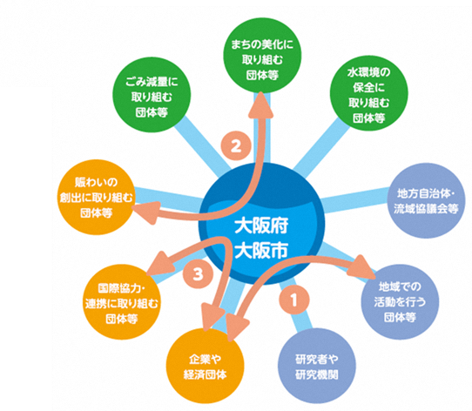

|  |
| --- |
| 取組みの具体例 |
| **例①　新たなペットボトル回収・リサイクルシステムの促進**  家庭から排出されるペットボトルのリサイクル【環境】に、地域コミュニティと事業者が連携・協働して実施するコミュニティビジネス【経済】の要素を取り入れることで、自律的な地域運営へ寄与し、活力ある地域づくり【社会】に貢献する。 |
| **例②　大阪マラソンクリーンUP作戦**  大阪市内外から多くの参加者が集まる大阪マラソンの開催【経済】前に、参加者や関係者、観客を「きれいなまち」【社会】で迎えるため、市民、事業者等により大阪市全域を清掃【環境】する。 |
| **例③　UNEP-IETCとの連携した国際会議等での取組みの発信**  大阪市や企業等による海洋プラスチックごみ削減の取組み【環境】を、国連環境計画国際環境技術センター（UNEP-IETC）が主催する国際会議やワークショップ等で発信【社会】するとともに、企業等と連携した海外展開の促進【経済】を図る。 |

（３）情報発信

**（域内向け）**

**①公民連携による民間事業を通じた情報発信**

　大阪では、企業の本業を通じて社会課題の解決に取り組むCSV（公と民による共通価値の創造）の広がりに着目し、企業や大学との対話を通じ、「公」と「民」がWin-Winの関係で一歩踏み込んだ連携を進める「公民連携」に全国に先駆けて着手。大阪府ではこれまでに、SDGsが達成された社会の実現を共通の目的とした包括連携協定を72の企業・大学と締結している。（2022年８月現在）

　こうした公民連携の基盤を活かし情報発信を行っていく。

**②民間の集客イベントや府内大学等との連携を通じた情報発信**

　現在、民間が主催する集客イベントや府内大学と連携した学生向けのSDGs講座、府民を対象としたワークショップ等の機会を通じて、SDGsの理解促進に取り組んでいる。引き続き、民間と連携しつつ効果的に情報発信を行っていく。

**（域外向け（国内））**

**①「関西SDGsプラットフォーム」を通じた情報発信**

　関西には、民間企業や市民社会、NPO、NGO、大学、研究機関、自治体、政府機関が参画する「関西SDGsプラットフォーム」が設置されている。多様なアクターの新たなネットワークや連携関係の構築、SDGsの達成に資する新しいアイデアの創出に向けた取組みなどを行うことを目的としており、シンポジウムや勉強会の開催、参加団体のSDGsに貢献する活動の広報・発信など、SDGsの推進のための様々な活動が行われている。大阪府及び大阪市も同プラットフォームに参画しており、引き続き同団体との連携により広く情報発信を行っていく。

**②「ローカルSDGsプラットフォーム」等を通じた情報発信**

　法政大学デザイン工学部建築学科 川久保研究室が開発したオンラインアプリケーション「ローカルSDGsプラットフォーム」や「Platform Clover」を通じ、広く情報発信を行っていく。

**（海外向け）**

**①2025年大阪・関西万博の開催に向けた取組みを通じた情報発信**

大阪では、今後、2025年大阪・関西万博の準備が加速するとともに、大阪府・大阪市としても万博開催都市として機運醸成を図っていくことになる。万博は国内国外を問わず大きなインパクトを有しているだけでなく、万博のテーマである「いのち輝く未来社会のデザイン」はまさにSDGsが達成された社会でもあるため、万博の機運醸成に合わせた情報発信に取組んでいく。

**②JETRO大阪本部との連携を通じた情報発信**

府域において海外進出や海外への販路拡大を考える中小企業等に対するSDGsの取組みのサポートや、海外の展示会など、様々な機会を通じ大阪のSDGsの取組みに関する情報発信について、JETRO大阪と連携しながら取組みを進めていく。

**③大阪商工会議所との連携を通じた情報発信**

世界50カ所以上の会議所とMOU（基本合意書）を締結している大阪商工会議所と連携し、海外ミッションの受入れや海外への企業訪問時の機会を通じ、大阪におけるSDGsの取組みを情報発信していく。

**④IGESのプラットフォームを通じた情報発信**

世界の様々な自治体で、データに基づいた透明性のあるSDGsへの参画と地域の自律的な取組みを促すローカライゼーションの必要性などから、SDGsの達成状況をレビューする動き（Voluntary Local Review：VLR）が世界的に加速している。このため、そうした取組みの可視化や相互の理解促進を図るプラットフォームとして、公益財団法人地球環境戦略研究機関（IGES）が開設している「Online Voluntary Local Review (VLR) Lab」のホームページを活用し、情報発信を行っていく。

**⑤国連環境計画国際環境技術センター(UNEP-IETC)との連携を通じた情報発信**

国連環境計画国際環境技術センター（UNEP-IETC）は、大阪市にあるUNEPの機関である。UNEP-IETCは、開発途上国における廃棄物管理等に関する各種支援活動を実施するとともに、SDGsを達成するために、国際的に展開している企業等と連携し、市民の意識改革・行動実施も支援している。UNEP-IETCと連携し、国際会議の参加やUNEPの海外ネットワークを活用し、情報発信を行っていく。

**⑥認定NPO法人ETIC. の海外起業家／有識者ネットワークと連携した情報発信**

2025年大阪・関西万博を契機にしたSDGsの取組みを世界の中での挑戦事例に育てる観点で、認定NPO法人ETIC.と連携を行う。認定NPO法人ETIC.は、ソーシャルインパクトを創出する事業創出や起業家の育成・支援を既に行っており、また、世界の社会起業家・社会イノベーションの専門家とのネットワークも有している。2025年をSDGs推進の契機とする観点で、ETIC.が有する世界の社会イノベーションについての知見、プレイヤーとの関係性に基づく助言のもと、情報発信の戦略やムーブメントの作り方についても議論を深めながら効果的な打ち手を見出していく。

（４）普及展開性

**（他の地域への普及展開性）**

大阪府と大阪市が自治体SDGsの取組みとして掲げた様々なテーマは、今後の人口減少や超高齢社会の到来という我が国の全ての地域に共通した課題に対し、SDGsの観点から一人ひとりの豊かさ（well-being）の向上をめざすものであり、先進的ロールモデルを確立していくことで、幅広く日本全国での普及展開が見込まれると考えている。

また、先進的なプロジェクトに掲げる三側面をつなぐ統合的取組の「新たなペットボトル回収・リサイクルシステム」は、取組みの分かりやすさなどから、他自治体への普及展開も期待できる取組みである。

３　推進体制

（１） 各種計画への反映

①中長期的なビジョン・戦略との関係

大阪府、大阪市では、行政運営の総合的な指針となる、いわゆる「総合計画」は策定しておらず、「成長」や「都市のあり方」、「地方創生」といった中長期的な行政課題ごとにビジョンや戦略を複数策定し、それらを踏まえ、関係各部局が施策の方向性や具体的な方法・手段を示す行政計画を個別に取りまとめる形で行政運営を行っている。本計画においても、以下のビジョン・戦略の方向性と調和を図り作成をしている。

**・Osaka SDGs ビジョン**

2025年大阪・関西万博の開催都市として、世界の先頭に立ってSDGsの達成に貢献する「SDGs先進都市」を実現するため、大阪府が課題を克服すべきゴールや世界に貢献できるゴールを「重点ゴール※」に位置づけ、大阪がめざすSDGs先進都市の姿を明確にし、府民や企業、市町村など大阪の全てのステークホルダーと共有することで、オール大阪でSDGsの新たな取組みの創出を図っていくことをビジョンの目的としている。（2020年3月策定）

* 重点ゴール

万博のテーマである“いのち”や暮らし、次世代に関わる課題を有するゴール３を「府民の豊かさ〔well-being〕」をめざす重点ゴールとして位置づけ、関連する横断的な課題であるゴール１、４、12に取組む。また、他のゴールを集約しながら様々な課題解決にバランスよく貢献できるゴール11を「大阪の豊かさ〔well-being〕 」をめざす、もう一方の重点ゴールとして取組みを広げていく。重点ゴール等の推進にあたっては、産業や雇用、イノベーションといった都市としての強みを活かしていく。

**・大阪の再生・成長に向けた新戦略**

コロナ禍による様々な影響を踏まえ、経済や府民生活へのダメージを最小限に抑えるために緊急的に取り組むべきもの、さらには、コロナ終息を見据え、大阪の再生・成長に向けて取り組むべき方向性を明らかにする、新たな戦略を大阪府・大阪市において策定。この戦略により、大阪の再生を確たるものとし、さらなる成長につなげるとともに、その取組みの成果を、2025年の大阪・関西万博の成功、ＳＤＧｓの達成へとつなげていくこととしている。（2020年12月策定）

**・万博のインパクトを活かした大阪の将来に向けたビジョン**

大阪・関西万博を一過性のものとせず、そのインパクトを最大限に活かして、大阪の持続的な成長と府民の豊かな暮らしを確固たるものにするために大阪府と大阪市がめざす将来像を描いたビジョン。SDGsの達成に向け、世界とともに未来をつくっていくことをビジョンの目的としている。（2020年3月策定）

**・いのち輝く未来社会をめざすビジョン**

「いのち輝く未来社会」の実現に向け、「健康」を重点ターゲットに健康寿命の延伸を図るとともに、地域の健康づくり活動に加え、革新技術を最大限活用し、さらに2025年万博のインパクトを活かして、いきいきと長く活躍できる「10歳若返り」を目標に掲げたビジョン。本ビジョンの策定背景としてSDGsを位置付けるとともに、SDGsの関連性を明記し、個々の具体的取組みを進めていくこととしている。（2018年3月策定）

**②その他の行政計画への反映**

大阪府では、全庁一丸となったSDGsの推進を図るため、「第３次大阪府スポーツ推進計画」や「大阪府居住安定確保計画」等、各種計画にSDGsの理念や関連するゴール等を反映するとともに、未反映の計画についても改定の際に順次反映することとしている。

また、大阪市では、SDGsが掲げる理念と「大阪市まち・ひと・しごと創生総合戦略」に掲げる方向性が一致していることから一体的に推進しているほか、「大阪市環境基本計画」において、SDGsの考え方を積極的に活用し、さらに、各区・局における運営方針への関連ゴールの明示に努めるなど、SDGsの実現に貢献するなどしている。

（２） 行政体内部の執行体制

**①大阪府の執行体制**

大阪府では、2018年4月に知事を本部長、副知事を副本部長、各部局長等を構成員とする「大阪府SDGs推進本部」を設置。SDGsの理念の普及、理解の促進やSDGsの達成に向けた取組みの推進等を図り、全庁一丸となったSDGsの推進を図っており、本推進本部のもと、本提案に掲げる2030年のあるべき姿の実現に向け、関係各部局が主体的に取組みを進めていく。

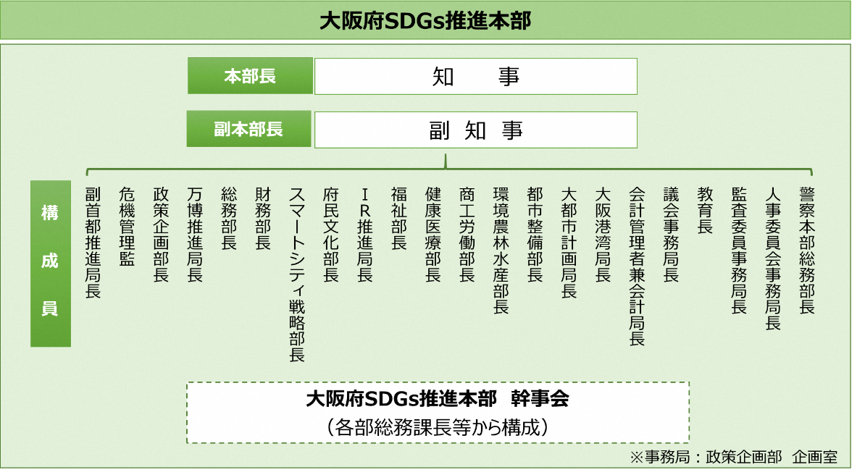

**②大阪市の執行体制**

大阪市では、「大阪市まち・ひと・しごと創生会議」において、市長を座長、副市長を座長代理、各所属長を構成員とし、総合戦略及びSDGsを一体で推進するための全庁体制を構築しており、本会議のもと、本計画に掲げる2030年のあるべき姿の実現に向け、関係所属が主体的に取組みを進めていく。また、各局・各区役所に設置しているＳＤＧｓ推進担当が、所属内におけるＳＤＧｓの達成に向けた取組を推進し統括するとともに、庁内の取組の情報共有も行っていく。

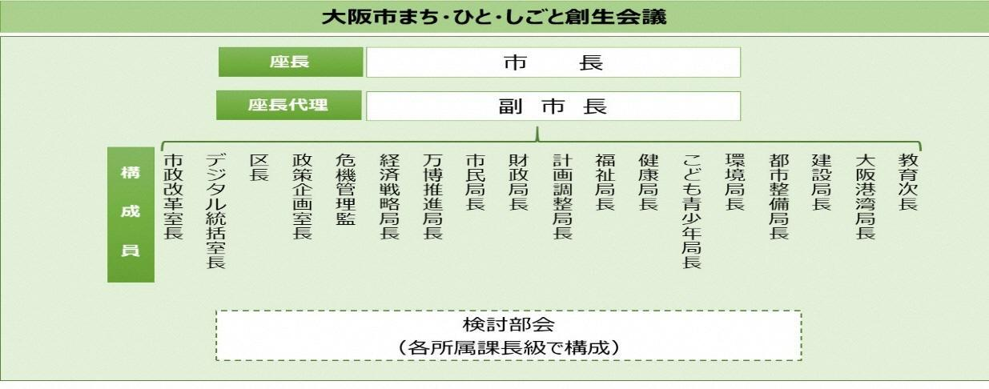

**③大阪府、大阪市の一体的なSDGsの推進**

「大阪府SDGs推進本部」の事務局を担う「大阪府政策企画部企画室」と「大阪市まち・ひと・しごと創生会議」の事務局を担う「大阪市政策企画室企画部」は、大阪府、大阪市それぞれの首長の官房機能を担う部門である。両者が連携し、大阪府・大阪市が一体的となりSDGsの取組みを推進していく。

（３） ステークホルダーとの連携

**（基本的な考え方）**

大阪では、自治体SDGsの推進に加え、府民や企業、市町村など、誰もがSDGsを意識し、自分なりの強みや課題意識の中で、一人ひとりが自律的にSDGsの達成をめざしていくが最も大切なことであるという考えのもと、様々なステークホルダーとの連携を図っていくこととしている。

このため、大阪府内においてSDGsの取組みを先導する市町村、経済団体、国の関係機関及び金融機関などの協力関係の強化を図ることにより、会員間の連携促進や地域の特性にあわせた取組みの推進に向け「大阪SDGsネットワーク」を設置（2020年12月）

また、大阪府民や府内企業・団体などあらゆるステークホルダーにSDGsを知ってもらい具体的行動につなげるため「大阪SDGs行動憲章」を策定（2021年1月）し、この憲章の趣旨に沿って、自らが行うSDGsの達成に向けた行動を宣言する「私のSDGs宣言プロジェクト」を開始した。（2021年2月）

さらに、万博を契機としたSDGsの推進をめざし、日本国際博覧会協会において実施している「TEAM EXPO 2025」プログラム（※）に大阪府・大阪市が参画することで、様々なステークホルダーと連携した取組を進めていく。

※「TEAM EXPO 2025」プログラムとは、大阪・関西万博のテーマ「いのち輝く未来社会のデザイン」を実現し、SDGsの達成に貢献するために、国内外において多様な参加者が主体となり、理想とする未来社会を共に創り上げていくことをめざすプログラムです。

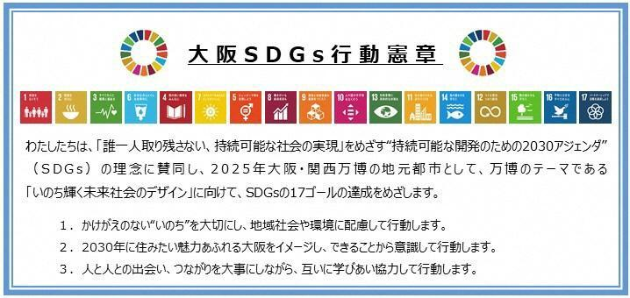

**①域内外の主体**

大阪SDGsネットワークを活用し、市町村や金融機関、経済団体、国の関係機関のつながりを強化するとともに、私のSDGs宣言プロジェクトの参画団体（大阪府民、府内企業、NPO等各種団体等）を中心に、他のステークホルダーとの連携も深めつつ、ステークホルダー同士の連携についても後押ししていく。

**②国内の自治体**

大阪SDGsネットワークに参画する市町村の取組みを支援するとともに、「地方創生SDGs官民連携プラットフォーム」や「関西SDGsプラットフォーム」を活用し、他県の自治体に向け各種情報の共有を図っていく。

**③海外の主体**

UNEP支援法人「公益財団法人地球環境センター（GEC）」を通じ、UNEP-IETC（国連環境計画国際環境技術センター）の専門分野の活用や、業界・国境を越えた機関横断的なネットワーク「UNEPサステナビリティアクション」と連携し、府民や企業等のSDGsの取組みの普及啓発や海外におけるSDGsの好事例の取込み等を行っていく。

（４） 自律的好循環の形成

**（自律的好循環の形成へ向けた制度の構築等）**

**①SDGsビジネスの創出・成長支援**

大阪では、アントレプレナーシップの育成やスタートアップの創出に取り組んできた。また、社会課題の解決につながるビジネスにも早くから注目し、民間企業や支援機関と連携した「社会課題解決ビジネスを起こす仕掛け」と「ファンドの活用等による成長支援」を柱に、実証支援を含め、さまざまな事業を展開している。

こうした産業政策を基盤に、SDGsを原動力とした地方創生に向け、SDGsに意欲的な府内企業が、本業でSDGs達成への貢献に取り組み、いち早くビジネスチャンスを獲得できるよう、「SDGsビジネス」の創出・成長を支援している。

具体的には、SDGsビジネスに関する具体的なビジネスプランがありながら、事業化等にあたりリソースが不足している企業に対し、足りないリソースを提供できる企業・団体等（サポーター）とのビジネスマッチング支援を行っている。

こうした取組みを産学官金のパートナーシップにより実施していくことで、自律的なSDGsビジネス展開を確立していく。

参考：SDGsビジネス創出支援事業

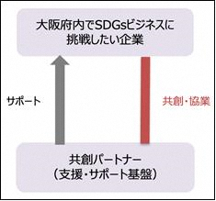

**②制度融資「SDGsビジネス支援資金」による資金支援**

SDGsビジネスの創出に向けた取組みのほか、府内中小企業者のうち、SDGsの取組みに関する事業計画を策定し、計画の実行に取り組むものに金融機関が直接的に支援を行うため令和２年４月に創設した制度融資「SDGsビジネス支援資金」により、府内中小企業者のSDGｓに向けた取組みを資金面から支援する。

事業者への資金の還流、再投資の好循環を生み出すという観点、また、非財務的価値やESG要素などの評価につなげていくことも視野に、中小企業のSDGsの取組みの更なる浸透を図っていく。

・融資対象者

　　大阪府内の中小企業者で、SDGsの取組みに関する事業計画を策定し、計画の実行に取り組む者

・融資限度額

　　２億円。うち、無担保8,000万円

・金利

　　1.4%以下

・融資期間

　７年以内

**（将来的な自走に向けた取組）**

地方創生SDGsに積極的に取り組む事業者については、上記の「SDGsビジネスの創出」や「制度融資」につなげていくほか、私のSDGs宣言プロジェクトへの参画を促し、各ステークホルダーの自律的取組を拡大するとともに、大阪SDGsネットワークの参画団体とも連携し、SDGsの取組みを後押しするなど、自律的好循環を生み出していく。

４　地方創生・地域活性化への貢献

大阪では２０２５年に大阪・関西万博が開催される。万博のテーマである「いのち輝く未来社会のデザイン」は、まさにSDGsが達成された社会であり、万博開催都市として、あらゆるステークホルダーが、SDGsの17ゴールや169のターゲットの達成に向け一緒になって取り組み、SDGs社会の実現をめざすことにより、大阪が、未来に向かって持続的に成長し、府民一人ひとりが「豊かさ」や「安全・安心」を実感できる社会の基盤づくりにつながる。

そのためには、様々なステークホルダーとの連携、協力が必要不可欠であり、先駆的な取組を進めている「ＳＤＧｓ未来都市」として認知度が高まることで、行政だけでなく、府民や企業、市町村などとの連携が促進され、自律的好循環を生み出し、地域の持続可能性を高め、地域創生に貢献できると考える。

大阪府・大阪市　第２期ＳＤＧｓ未来都市計画（2023～2025）

令和５年３月　策定